I 中国铁矿石价格指数（CIOPI）

中国钢铁工业协会 2017年7月14日印发

一、进口铁矿石价格（OPI）

7月14日，**直接进口**铁矿石62%品位干基粉矿到岸价格为64.23美元/吨（即1.0360美元/吨度），环比每吨下降0.54美元，降幅为0.83%；当月平均价格为63.45美元/吨。

7月14日，**现货贸易**进口铁矿石62%品位干基粉矿人民币含税价格为527.80元/吨，环比每吨下降5.31元，降幅为1.00%，当月平均价格为521.47元/吨。

7月14日，**直接进口**铁矿石58%品位干基粉矿到岸价格为53.82美元/吨（即0.9279美元/吨度），环比每吨下降0.36美元，降幅为0.66%；当月平均价格为52.90美元/吨。

7月14日，**现货贸易**进口铁矿石58%品位干基粉矿人民币含税价格为428.89元/吨，环比每吨下降4.86元，降幅为1.12%，当月平均价格为421.80元/吨。

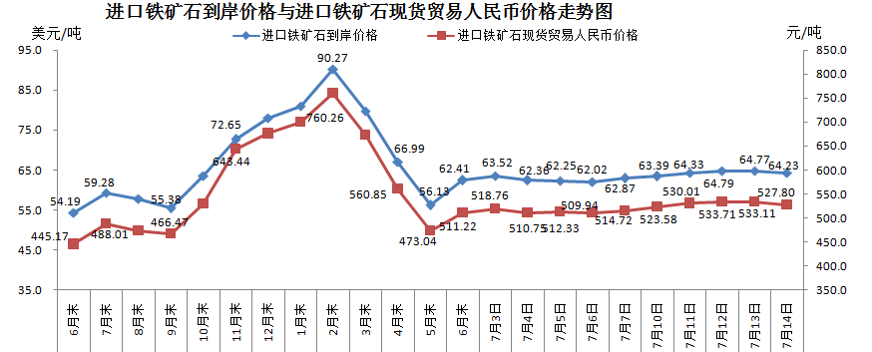

二、国产铁矿石价格

7月14日，国产铁矿石62%品位干基铁精矿含税价格为567.44元/吨，环比每吨上升0.13元，升幅为0.02%；比进口铁矿石高39.64元/吨，升幅为0.02%；当月平均价格为562.55元/吨，比进口铁矿石高41.08元/吨，升幅为7.88%。

7月14日，国产铁矿石65%品位干基铁精矿含税价格为630.81元/吨，环比每吨上升0.15元，升幅为0.02%；当月平均价格为625.22元/吨。

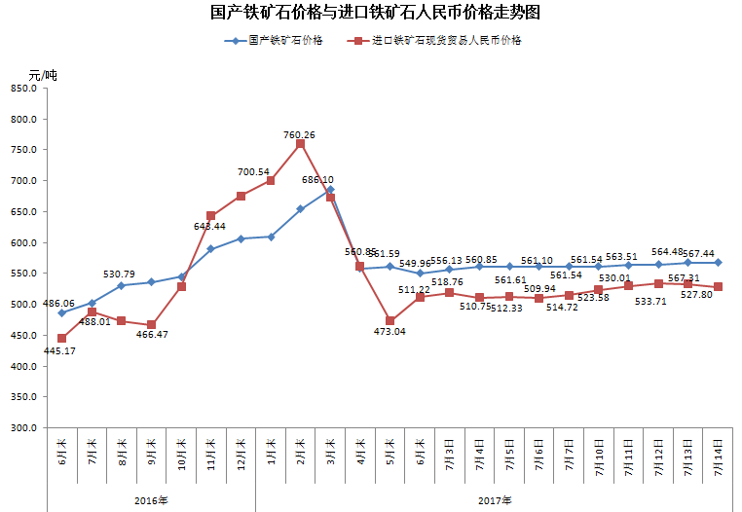

三、中国铁矿石价格指数（CIOPI）

7月14日，中国铁矿石价格指数（CIOPI）235.53点，环比下降1.73点，降幅为0.73%。其中：国产铁矿石价格指数为220.52点，环比上升0.05点，升幅为0.02%；进口铁矿石价格指数为237.80点，环比下降2.00点，降幅为0.83%。

